**Cuadro 1.** Resumen de las variables dasométricas por parcela y para el total para la Plantación de Raulí del Rodal 1.

|  |  |  |  |  |
| --- | --- | --- | --- | --- |
| Plantación  **Rodal 1-Raulí** | Parcela | N  árb ha-1 | AB  m2 ha-1 | V  m3 ha-1 |
|  | 7 | 1820 | 46,6 | 391,6 |
|  | 8 | 1140 | 28,5 | 247,3 |
|  | 9 | 1360 | 63,71 | 616 |
|  |  | 1440 ± 347 | 46,3 ± 17,6 | 418,3 ± 185,8 |

**Cuadro 2.** Resumen de las variables dasométricas por parcela y para el total para la Plantación de Raulí del Rodal 2.

|  |  |  |  |  |
| --- | --- | --- | --- | --- |
| Plantación  **Rodal 2 -Raulí** | Parcela | N  árb ha-1 | AB  m2 ha-1 | V  m3 ha-1 |
|  | 1 | 620 | 35,6 | 347,8 |
|  | 2 | 1240 | 35,3 | 304,5 |
|  | 3 | 1520 | 42,8 | 350,7 |
|  | 4 | 920 | 41,9 | 390,3 |
|  | 5 | 1320 | 41,5 | 369,5 |
|  | 6 | 1540 | 46,3 | 365,4 |
|  |  | 1193 ± 360,1 | 40,5 ± 4,3 | 354,7 ± 28,9 |

**Figura 1.** Dispersión de las variables densidad, área basal y volumen de las plantaciones de Raulí del Rodal 1 y Rodal 2 Raulí del predio San Pablo de Tregua.

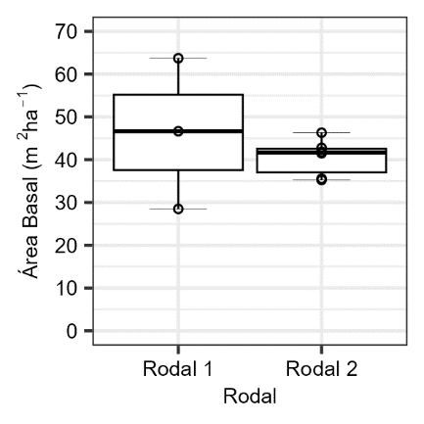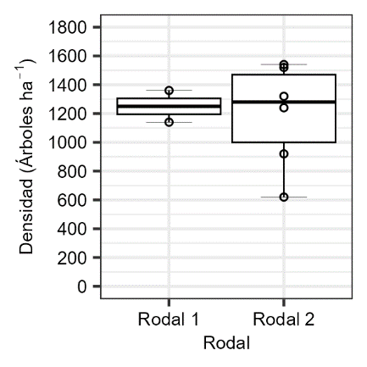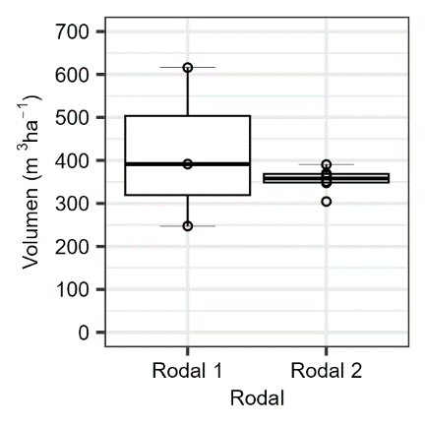

**Cuadro 3**. Tabla de rodal para la plantación de Raulí del Rodal 1.

|  |  |  |  |  |  |  |  |
| --- | --- | --- | --- | --- | --- | --- | --- |
| Clase diamétrica | Número de árboles por hectárea (Plantación Raulí Rodal 1) | | | |  |  |  |
| Densidad | Área basal | Volumen |
| Especie 1 | Especie 2 | Especie 3 | Otras | árb ha-1 | m2 ha-1 | m3 ha-1 |
| Raulí | Roble | Trevo |  |  |  |  |
| 5 – 10 | 280 | 60 | 20 | 33 | 393 | 1,7 | 10,2 |
| 10 – 15 | 240 | 87 | 67 | 19 | 413 | 5,1 | 34,6 |
| 15 – 20 | 166 | 40 | 7 | 7 | 220 | 5,3 | 46,7 |
| 20 – 25 | 73 | 80 | 12 | 0 | 167 | 6,6 | 53,8 |
| 25 – 30 | 7 | 73 | 7 | 0 | 87 | 5,1 | 43,0 |
| 30 – 35 | 20 | 40 | 0 | 0 | 60 | 5,0 | 42,0 |
| 35 – 40 | 7 | 33 | 0 | 0 | 40 | 4,4 | 41,6 |
| 40 – 45 | 0 | 7 | 0 | 0 | 7 | 0,9 | 8,6 |
| 45 – 50 | 0 | 20 | 0 | 0 | 20 | 3,5 | 36,8 |
| 50 – 55 | 0 | 13 | 0 | 0 | 13 | 2,9 | 34,3 |
| 55 - 60 | 0 | 7 | 0 | 0 | 7 | 1,7 | 21,6 |
| 60 - 65 | 7 | 0 | 0 | 6 | 13 | 4,1 | 45,1 |
| Total | 800 | 460 | 113 | 67 | 1440 ± 347 | 46,3 ± 17,6 | 418,3 ± 185,8 |

**Figura 2.** Distribución de diámetros de las plantaciones de Raulí del Rodal 1 Raulí del predio San Pablo de Tregua.

|  |  |  |  |  |  |  |  |
| --- | --- | --- | --- | --- | --- | --- | --- |
| Clase diamétrica | Número de árboles por hectárea (Plantación Raulí Rodal 2) | | | |  |  |  |
| Densidad | Área basal | Volumen |
| Especie 1 | Especie 2 | Especie 3 | Otras | árb ha-1 | m2 ha-1 | m3 ha-1 |
| Raulí | Trevo | Notro |  |  |  |  |
| 5 – 10 | 110 | 27 | 3 | 70 | 210 | 0,9 | 4,7 |
| 10 – 15 | 156 | 13 | 7 | 27 | 203 | 2,5 | 17,7 |
| 15 – 20 | 233 | 27 | 13 | 7 | 280,0 | 6,7 | 61,0 |
| 20 – 25 | 173 | 47 | 17 | 6 | 243 | 9,7 | 79,9 |
| 25 – 30 | 87 | 10 | 3 | 0 | 100 | 5,9 | 49,2 |
| 30 – 35 | 87 | 10 | 0 | 6 | 103 | 8,6 | 77,4 |
| 35 – 40 | 30 | 7 | 0 | 3 | 40,0 | 4,4 | 42,0 |
| 40 – 45 | 10 | 0 | 0 | 0 | 10,0 | 1,4 | 16,0 |
| 45 – 50 | 3 | 0 | 0 | 0 | 3 | 0,6 | 7,0 |
| Total | 890 | 140 | 43 | 120 | 1193 ± 360,1 | 40,5 ± 4,3 | 354,7 ± 28,9 |

**Cuadro 4**. Tabla de rodal para la plantación de Raulí del Rodal 2.

**Figura 3.** Distribución de diámetros de las plantaciones de Raulí del Rodal 2 Raulí del predio San Pablo de Tregua.

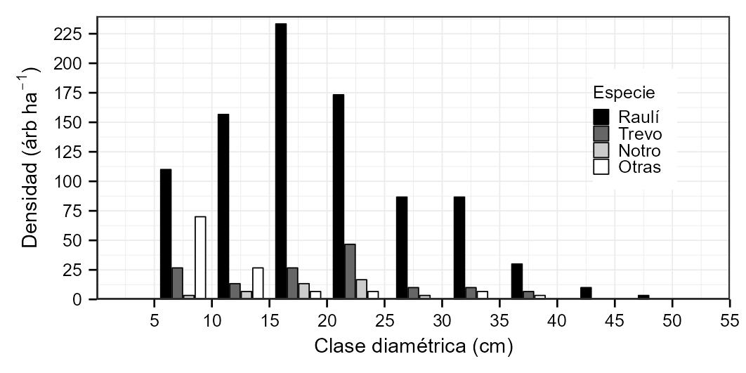

**Cuadro 5.** Funciones de volumenes utilizadas.

|  |  |  |
| --- | --- | --- |
| Especie | Función de volumen utilizada: | Fuente: |
| Raulí | 0,00073074+0,000035216*DAP*DAP*Ht | Donoso *et al.* (2015) |
| Maqui, Luma, Olivillo, Trevo,Notro, Arrayán, Radal, Tepa, Maitén, PM, Arrayán macho, Tineo | 0,000025*D^2*H | Drake *et al.* (2003) |
| Coihue | 0,01210478 + 0,000029462 *D^2*H | Drake *et al.* (2003) |

**BIBLIOGRAFÍA**

Donoso, P.J., Navarro, C., Soto, D.S., Gerding, V., Thiers, O.,Pinares, E., Escobar, B., & Sanhueza, M.J. (2015).Manual de plantaciones de raulí (Nothofagus alpina) y coihue (Nothofagus dombeyi) en Chile.Temuco, Chile

Drake A., Fernando, Emanuelli A., Patricio, Acuña Carmona, Eduardo Alfonso. Corporación Nacional Forestal (Chile). 2003. Compendio de funciones dendrométricas del bosque nativo. CONAF. http://bibliotecadigital.ciren.cl/handle/20.500.13082/29456